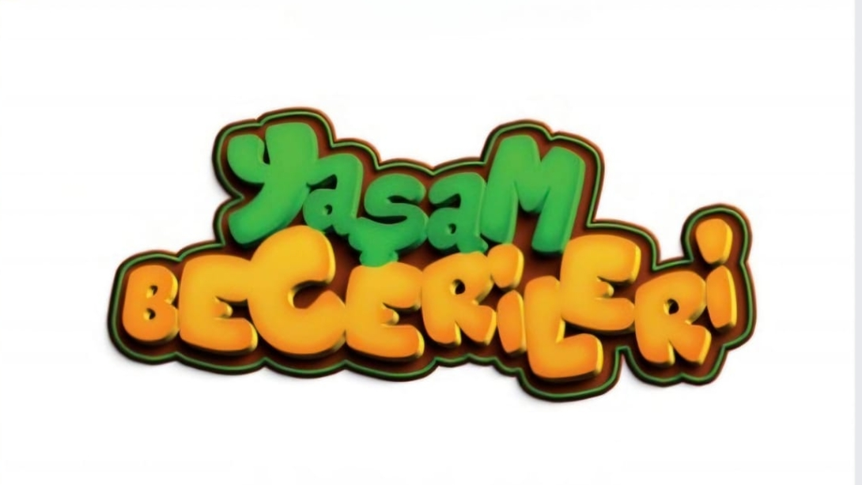

**ALBAY CAFER TAYYAR NURAN OĞUZ ORTAOKULU 2024-2025 EĞİTİM-ÖĞRETİM YILI**

**YAŞAM BECERİLERİ PROJESİ OCAK AYI 1.ETKİNLİK**

**Etkinlik Adı:** Hijyen Posterleri Hazırlama

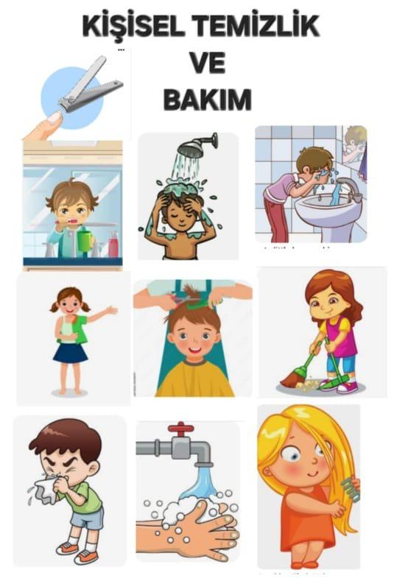

**Amaç:** Öğrencilere hijyenin önemini çeşitli yollarla ifade etme fırsatı sunmak.

**Faaliyet:** Öğrenciler, hijyen ve kişisel bakım konularında bilgilendirici ve yenilikçi posterler hazırlayarak sınıfta sergilerler. Bu posterlerde doğru el yıkama teknikleri, diş fırçalama alışkanlıkları ve genel hijyen kuralları gibi konuları ele alabilirler. Posterler, diğer öğrencilerin dikkatini çekmek ve farkındalık oluşturmak için kullanılır.

